关于国家中小学智慧教育平台2023年寒假研修培训及心理健康教育培训学时录入的通知
各相关教师：
按照上级有关教师继续教育学时统计的要求，请已经完成2023年寒假研修培训和心理健康教育培训的老师，于3月8日前做好电子证书提交上报和学时录入工作，提交时务必确保信息准确无误。
具体步骤如下：
一、登录系统下载电子证书、上报（本校资料留存）
1、查询和下载证书
（1）寒假教师研修证书查询链接https://teacher.vocational.smartedu.cn/h/subject/winter2022/certificate/
（2）心理健康教育教师培训证书查询链接 https://teacher.vocational.smartedu.cn/h/subject/health/certificate/
2、扫描下方二维码或通过链接提交培训电子证书https://f.kdocs.cn/g/TiUxTVUC/
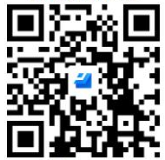
二、上报教师发展中心存档
扫描下方二维码或通过链接https://f.wps.cn/g/FLuqDW6m进行培训信息录入（上报教师发展中心）

人事处
2023年3月6日

